Fotó №1. A projekt helyszíne a munkák megkezdése előtt | Fotó №2. Helyszín-előkészítési tevékenységek folyamatban | Fotó №3. Terep megtisztítása és egyengetése befejezve | Fotó №4. Kezdeti földmunkák befejezve
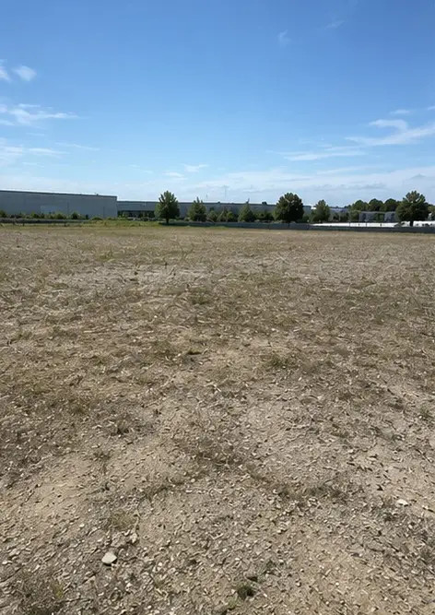 | 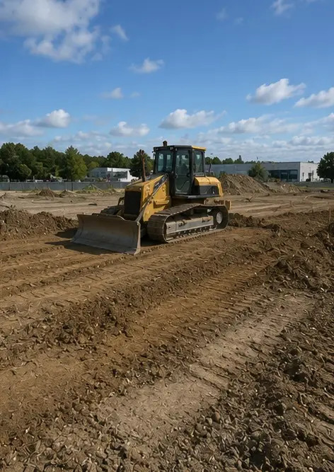 | 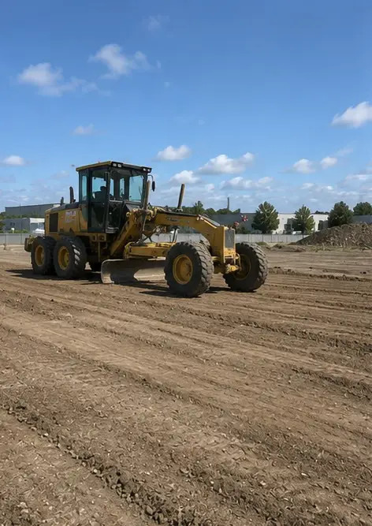 | 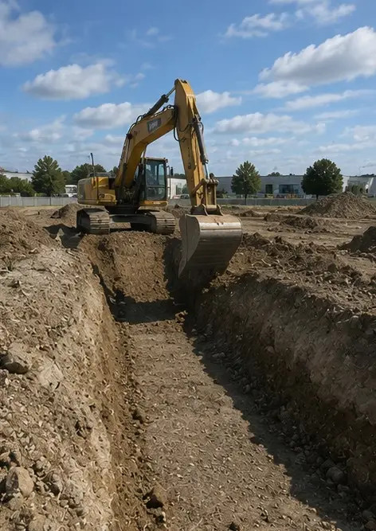
Fotó №5. Alapozás befejezve | Fotó №6. Teherhordó váz szerelése megkezdve | Fotó №7. Teherhordó váz építése folyamatban | Fotó №8. Teherhordó váz elkészült a projekt ütemterve szerint
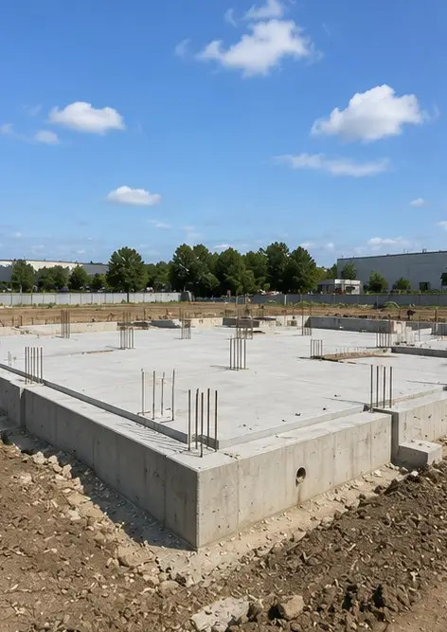 | 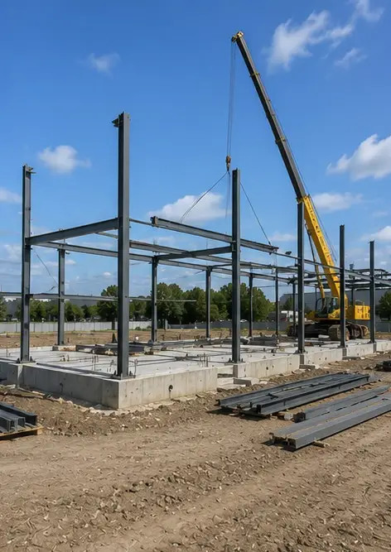 | 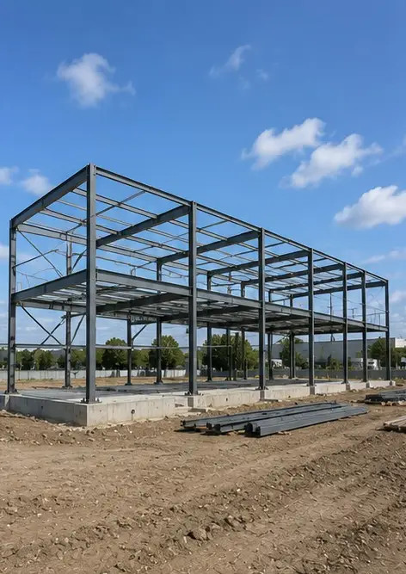 | 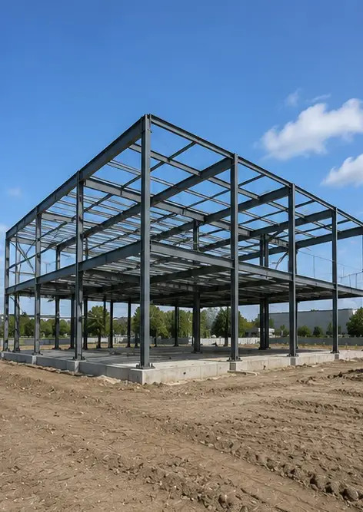
Fotó №9. Teherhordó váz elkészült a projekt ütemterve szerint | Fotó №10. Tetőépítés befejezve | Fotó №11. Elektromos rendszerek szerelése folyamatban | Fotó №12. Vízvezeték-rendszerek szerelése befejezve
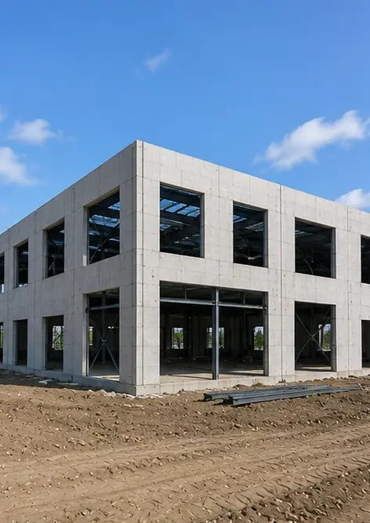 | 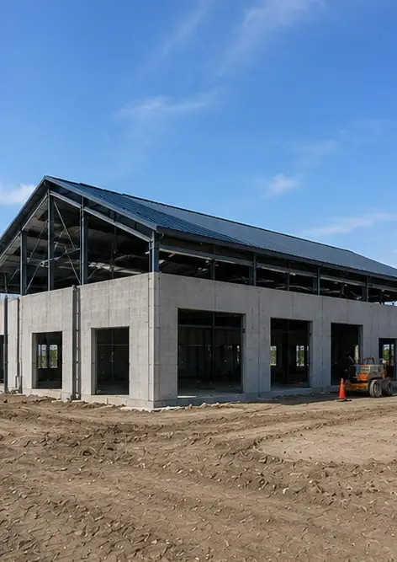 | 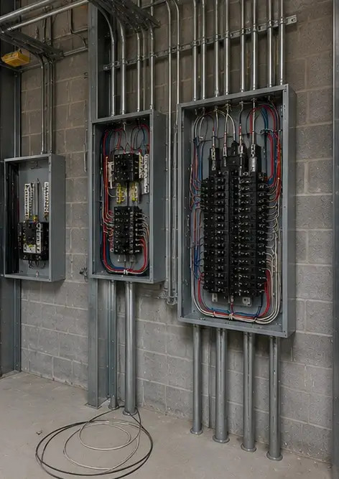 | 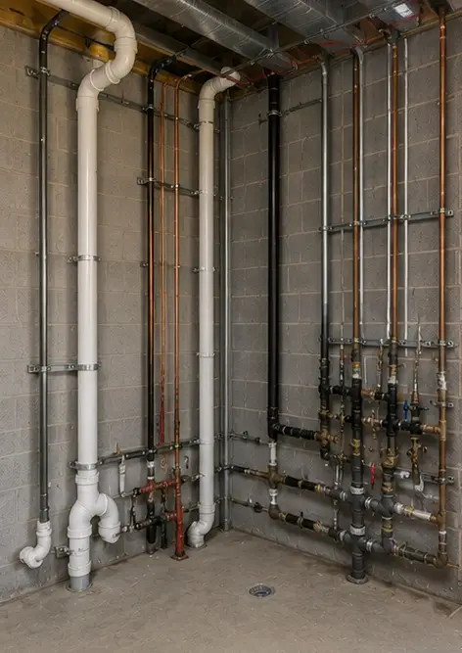
Fotó №13. Belső befejező munkák folyamatban | Fotó №14. Berendezések telepítése befejezve | Fotó №15. Végső projektellenőrzés lefolytatva | Fotó №16. A befejezett projekt üzemkész
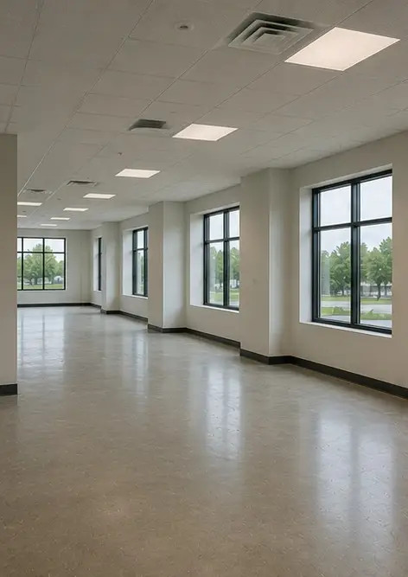 | 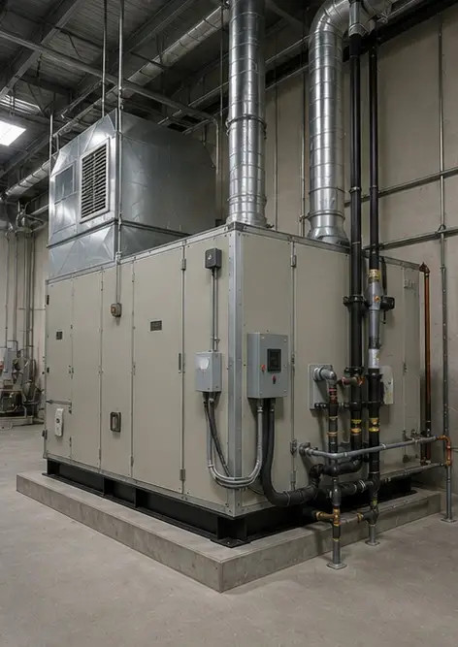 | 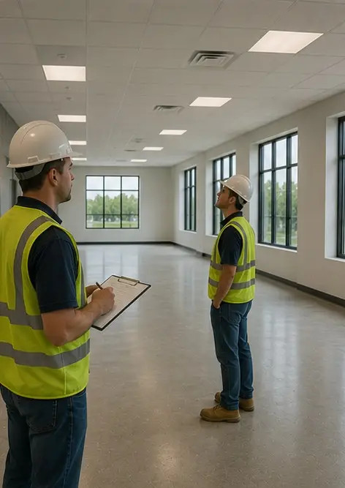 | 

Készítse el saját fotóriportját online

Használja a Photo Reports alkalmazást strukturált PDF és Word fotóriportok készítéséhez elrendezésekkel, képaláírásokkal és exportálási eszközökkel.

• Automatikus oldalelrendezések
• PDF és DOCX exportálás
• Képaláírások és megjegyzések
• Előtte-utána riportok
• Ellenőrzési és karbantartási riportok
https://photo-reports.online

